畫面名稱 | 特約機構窗口聯絡人作業 | 畫面代號 | HMAI2140S01
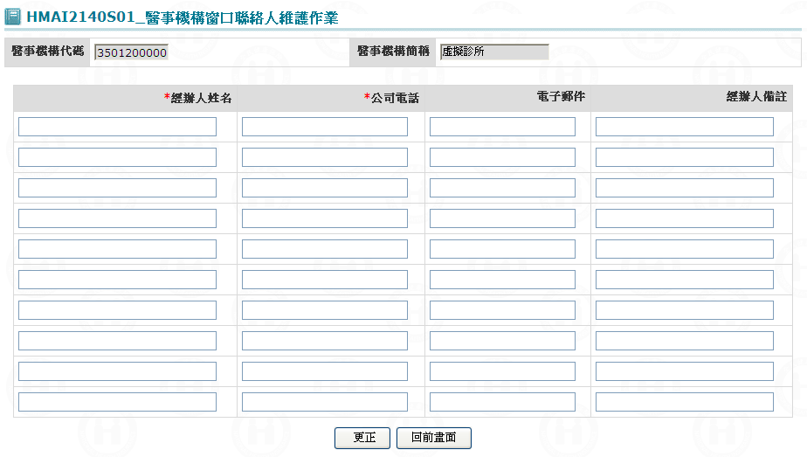

一、操作說明
進入本畫面時，已將該機構所有窗口聯絡人帶出，本作業只保留10筆，提供輸入窗口聯絡人。
1. 資料更正：按更正鍵將資料寫入資料庫。
2. 離開：按回前畫面鍵結束本作業，並回到「醫事機構異動維護」畫面。

二、補充說明
1. 本作業維護只會在分區操作﹝各分區只能做轄區內之特約醫事機構﹞。

